COLEGIO MODERNO ALEJANDRÍA

QUIMBAYA QUINDÍO

**Plan de Contingencia por COVID-19**

**TRANSICIÓN**

**Período 1**



Plataforma educativa:

<http://colegiomodernoalejandria.edu.co/>

**FECHA: 4ta semana de Marzo**

**GUÍA 1**

**NÚMEROS DEL 5,6 Y 7**

Apreciados Mamita y papito, deben leer detenidamente la explicación de cada una de las actividades aquí consignadas, antes de realizarlas.

La guía 1 es el espacio donde aprenderemos los números 5, 6 y 7 y repasaremos otros temas.

Las Instituciones Educativas debemos garantizar que los educandos continúen el proceso educativo, para no generar aplazamientos en su aprendizaje por ello los padres serán en casa los facilitadores y guías.

**.**

Todas las actividades que se plantean en la presente guía de aprendizaje son de cumplimiento, objeto de revisión y evaluación. Se recomienda que sean desarrolladas durante la semana teniendo en cuenta el orden en que aparecen y que pueden ser realizadas en diferentes días, en horarios cómodos para los infantes.

**Día 1**

1. Ambientación: Abre el link para observar el vídeo y así enseñar a los niñ@s el tema a tratar. “*El desfile de los números*”- <https://www.youtube.com/watch?v=2siqdGjnrNw&t=1s>

Comenta con tu hij@ lo importante que son los números, tal y como se muestra en el vídeo. Identifica con tu hij@ ¿cuál es el número que parece un enano barrigón? Cuéntale que este es el número que aprenderemos.

1. ***Desarrollo de Actividades:***

* ¿Cómo es el número 5?: (por favor explique así a su hij@) el número 5 tiene una cabeza y una barriguita, cuando lo dibujamos se queda mirando hacia la derecha, el nombre en inglés es Five, antes de este se encuentra el número 4 y después el número 6.
* Formemos el número: Busca zapatos (del niñ@, mamá, papá) con el que puedan formar el número 5. (toma foto)
* El rey manda a juntar: Papitos ustedes serán la reina o el rey y jugaremos con el niñ@ a encontrar las cantidades que se soliciten. (toma foto)

3 camisas

2 colores

1 silla

4 sacos

5 Juguetes

* Dibujemos el 5: En una hoja de block el niño(a) deberá dibujar el número 5, teniendo en cuenta la explicación dada. A un lado del dibujo, se harán 5 objetos del agrado del educando y con colores los pintarán. Este dibujo lo deberán conservar hasta el ingreso a clases presenciales (toma foto).

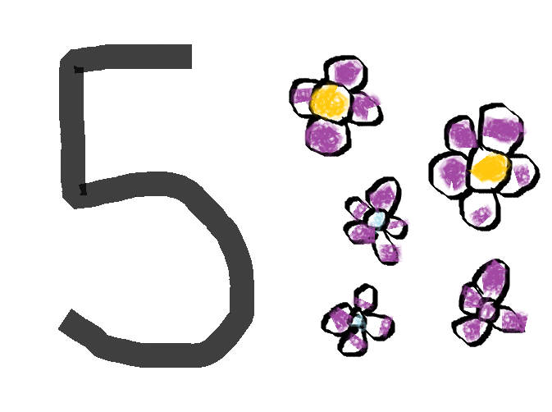Por ejemplo:

**Día 2**

1. El número 6: enseña a tu hij@ el siguiente poema.

*El 6 es una pera, redonda y con rabito*

*Si comes mucha fruta no te pondrás malito*

*Si quieres escribirlo ponte a practicar*

*Sal para la izquierda, baja y baja,*

*La barriga y ya está.*

1. ***Desarrollo de actividades:***

* ¿Cómo es el número 6?: (papitos por favor expliquen así a su hij@) el número 6 tal y como se menciona en el poema que aprendimos tiene forma de pera y una barriga. Cuando lo dibujamos se queda mirando para la derecha, su nombre en inglés es six. Antes de éste encontramos el número 5 y después el número 7.
* Formemos el número: Utilizaremos las ollas de la cocina para formar el número 6 con nuestros niñ@s. (toma foto)
* Abre el siguiente link: “*Árbol ABC, DIBUJEMOS*”: <https://arbolabc.com/juegos-de-colores/dibujemos>.

En él encontrarán una herramienta para dibujar. El niñ@ realizará el número 6 teniendo en cuenta la explicación que ya han dado. A un lado del dibujo, arrastrará 6 de los muñecos que aparecen en la parte inferior derecha.(toma foto) Por ejemplo:

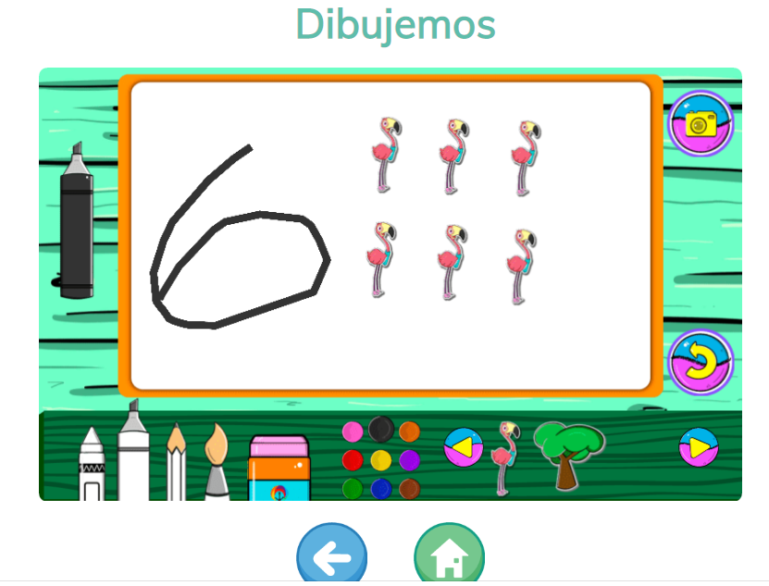

**Día 3**

1. El número 7: Lee el siguiente cuento en voz alta, ten en cuenta que es un cuento sólo para escuchar, por lo tanto necesitamos que el infante esté concentrado y cómodo. Cambia la voz para cada personaje y ponle suspenso, para que sea divertido.

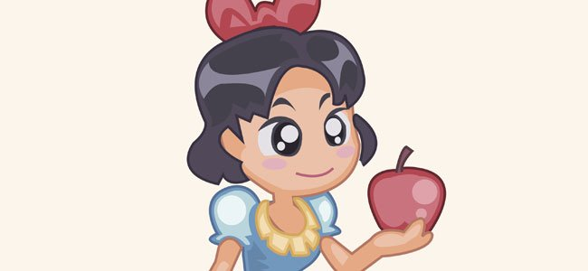

**BLANCA NIEVES Y LOS 7 ENANITOS**

En un lugar muy lejano vivía una hermosa princesa que se llamaba Blancanieves. Vivía en un castillo con su madrastra, una mujer muy mala y vanidosa, que lo único que quería era ser la mujer más hermosa del reino. Todos los días preguntaba a su espejo mágico quién era la más bella del reino, al que el espejo contestaba:

- Tú eres la más hermosa de todas las mujeres, reina mía. El tiempo fue pasando hasta que un día el espejo mágico contestó que la más bella del reino era Blancanieves. La reina, llena de furia y de rabia, ordenó a un cazador que llevase a Blancanieves al bosque y que la matara. Y como prueba traería su corazón en un cofre. El cazador llevó a Blancanieves al bosque pero cuando allí llegaron él sintió lástima de la joven y le aconsejó que se marchara para muy lejos del castillo, llevando en el cofre el corazón de un jabalí.

Blancanieves, al verse sola, sintió mucho miedo porque tuvo que pasar la noche andando por la oscuridad del bosque. Al amanecer, descubrió una preciosa casita. **Entró sin pensarlo dos veces. Los muebles y objetos de la casita eran pequeñísimos. Había siete platitos en la mesa, siete vasitos, y siete camitas en la alcoba, dónde Blancanieves, después de juntarlas, se acostó quedando profundamente dormida durante todo el día.**

**Al atardecer, llegaron los dueños de la casa. Eran siete enanitos que trabajaban en unas minas.** Se quedaron admirados al descubrir a Blancanieves. Ella les contó toda su triste historia y los enanitos la abrazaron y suplicaron a la niña que se quedase con ellos. Blancanieves aceptó y se quedó a vivir con ellos. Eran felices.

Mientras tanto, en el castillo, la reina se puso otra vez muy furiosa al descubrir, a través de su espejo mágico, que Blancanieves todavía vivía y que aún era la más bella del reino. Furiosa y vengativa, la cruel madrastra se disfrazó de una inocente viejecita y partió hacia la casita del bosque.

Allí, cuando Blancanieves estaba sola, la malvada se acercó y haciéndose pasar por buena ofreció a la niña una manzana envenenada. Cuando Blancanieves dio el primer bocado, cayó desmayada, para felicidad de la reina mala. Por la tarde, cuando los enanitos volvieron del trabajo, encontraron a Blancanieves tendida en el suelo, pálida y quieta, y creyeron que estaba muerta.

Tristes, los enanitos construyeron una urna de cristal para que todos los animalitos del bosque pudiesen despedirse de Blancanieves. Unos días después, apareció por allí un príncipe a lomos de un caballo. Y nada más contemplar a Blancanieves, quedó prendado de ella.

Al despedirse besándola en la mejilla, Blancanieves volvió a la vida, pues el beso de amor que le había dado el príncipe rompió el hechizo de la malvada reina. Blancanieves se casó con el príncipe y expulsaron a la cruel reina del palacio, y desde entonces todos pudieron vivir felices. **FIN**

Pregúntale al niñ@: ¿Cómo se llama la protagonista del cuento? ¿Qué le sucedió? ¿Qué descubrió en el bosque? ¿Cuáles objetos de la casita se mencionan? ¿Cuántos eran los enanos que ayudaron a blancanieves?

1. ***Desarrollo de actividades:***

* ¿Cómo es el número 7?: (papitos por favor explique así a su hij@) El número 7 nos sirve para saber que (como en el cuento anterior) debemos saber contar, que este número que aprendemos tiene una nariz, un cuerpo recto y dos bracitos. Cuando lo dibujamos queda mirando hacia la izquierda. Su nombre en inglés es Seven.
* Formemos el número: Busca las medias (mamá, papá y niñ@) y formaremos el número 7. (toma foto)
* Realizarán el rompecabezas del número 7, ingresando al siguiente link, lo trabajarán en el tamaño 3x3. (toma foto). *“El Árbol Abc, rompecabezas números 1-10”*: <https://arbolabc.com/juegos-de-numeros/rompecabeza-numeros-1-10>

**ACTIVIDADES COMPLEMENTARIAS**

**Día 4**

1. Educación Física en casa: Papitos, debemos revitalizarnos y no permitir que el cuerpo se nos vuelva perezosito, por ello invitamos a que realicen esta rutina de ejercicio con su hij@ en un espacio cómodo de la casa:

“EJERCICIOS FÁCILES PARA NIÑOS Y LA FAMILIA EN CASA 4 CANGUROS” <https://www.youtube.com/watch?v=x_T-IZU1CQg>

**Día 5**

1. Derecha e izquierda: Jugaremos en casa a que el niñ@ recuerde la posición correcta, para ello pondremos en el comedor platos al lado de cada silla (lo podemos hacer antes de la comida), pediremos al niñ@ que ubique a la derecha del plato la cuchara y al izquierda del mismo el tenedor. Esto lo hará para cada plato de la mesa (entre más platos, más practicamos). En caso de que no lo haga correctamente, lo repetiremos hasta que lo pueda realizar.
2. Grande, Mediano y Pequeño: Pídele al niñ@ que traiga 3 objetos del mismo color. Después, le pediremos que los ubique según el tamaño, Grande (de primero), mediano (de segundo) y pequeño (de tercero). Cuando ya los halla organizado, pregúntale ¿cuál de los objetos es el mediano?¿cuál es el grande? Y ¿cuál es el pequeño?

**Evaluación**

Los papitos deberán guardar la evidencia de aprendizaje de cada una de las actividades, a las cuales se les pide tomar una sola foto, pues posteriormente se les solicitará. Gracias.

REFERENCIAS WEB

<https://www.guiainfantil.com/servicios/Cuentos/blancanieves.htm>

<https://arbolabc.com/juegos-de-colores/dibujemos>

<https://arbolabc.com/juegos-de-numeros/rompecabeza-numeros-1-10>

Con mucho gusto y compromiso, estaremos atentas a sus inquietudes a través del whatsapp de la institución 3217209365.

Docente: VERÓNICA ZAPATA OSPINA

COLEGIO MODERNO ALEJANDRÍA

¡ÁNIMO PAPITOS Y NIÑ@S!.

EN ESTOS MOMENTOS TAN COMPLEJOS, DEBEMOS TRABAJAR EN EQUIPO POR LA EDUCACIÓN.

DE APRENDIZAJE!

2020

Quimbaya